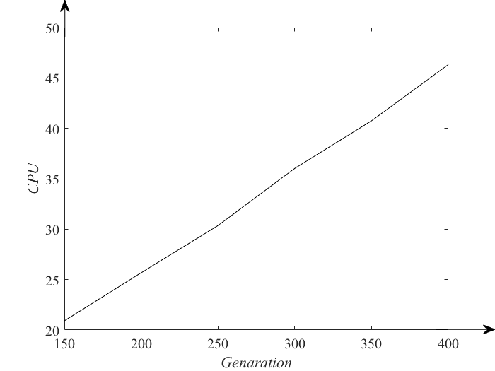
图3.11 UNCSA求解(m=5,n=20)算例CPU消耗随代数变化曲线

